

后现代心理咨询与治疗实战技术工作坊
招 生 简 章
2013年12月5日、6日、9日，“中国传统文化与后现代心理应用学术研讨会之后现代心理应用技术工作坊”将在京举行。本次工作坊以中国科学院心理研究所“中国传统文化与后现代心理应用研究课题”为依托，属于“中国传统文化与后现代心理应用研讨会”的分支活动，是后现代心理咨询与治疗系列培训项目的发端，是将从传统文化与后现代心理学的视野，全面审视和研讨后现代心理应用技术，并就叙事疗法、合作取向疗法以及接纳与承诺（ACT）疗法三种主流后现代心理咨询与治疗技术进行技术分解和实操演示。
后现代心理学是由持相近观点的心理学家及其他社会科学家汇集而成的心理学研究的一种新的趋向。它既是后现代文化思潮影响下的产物，又反过来成为后现代文化思潮的重要组成部分；它直接受惠于在心理学界处非主流地位的人文科学定向的心理学思想的润泽，又是在科学主义心理学
研究范式陷入重重困境时应运而生的思潮。后现代心理咨询与治疗技术是在后现代心理学思潮的基础上形成的灵活的，短平快的、实用的经典心理咨询技术，其平等性、简洁性、实用性一直深受广大心理咨询与心理治疗工作者的欢迎和好评，对后现代心理咨询与治疗技术的熟练掌握，可以提升心理咨询师和心理治疗师的工作质量，拓宽心理咨询师的工作思路。
本次工作坊将邀请到吴熙琄老师（台）、Saliha Bava老师（美）、Kenneth Fung老师（加）后现代心理咨询与治疗领域的国际名师和国内青年学者史占彪、祝卓宏、赵然、曾海波的辅助教学，为大家奉上后现代心理学理论与实操的系列课程。
【举办单位】 主办单位：中国科学院心理所
承办单位：中国科学院心理所心理健康促进中心
【培训对象】
获得心理咨询师、心理治疗师，人力资源师、注册社工师资格证书，并有意提升心理咨询与心理治疗实战操作经验心理健康服务专业人员，以及EAP专业人员、企业内部EAP专员、企业中高管、工会党群及HR工作人员等，力图借此心理学技能提升自身心理管理能力！
【培训特色】
- 国际化标准。高规格讲师阵容：华人叙事疗法最有影响力专家、美国知名合作取向Saliha博士以及加拿大Kenneth博士将齐聚北京。
- 新技术融合！三种后现代心理应用技术的融合：叙事疗法、合作取向疗法以及接受与承诺（ACT）疗法。
- 持续性成长。中国科学院心理研究所将持续深入推动后现代心理学的研究和应用，开展系列“后现代心理咨询与治疗连续培训”提高班、督导班、师资班培训。
- 实战型助教。强大专业的助教团队，来自高校及研究机构，既有学术素养，又具实战经验。
【培训证书】
参加培训的学员将获得由中科院心理所颁发的“中国科学院心理研究所后现代心理咨询与心理治疗实战技术培训结业证书”，所获学分计入中科院心理所“后现代心理咨询与治疗连续培训”提高班、督导班、师资班总学分。
【培训安排】
1、培训时间：2013年12月5-6日、12月9日 9：00-17:00，上午、下午各3小时。
2、培训内容：
时间 | 课程主题 | 主要内容 | 授课导师
12月5日 | 合作取向治疗的理论与实战演练 | 1）合作取向治疗核心解读  2）合作取向治疗实操演练 | Saliha Bava（美）/曾海波
12月6日 | 叙事疗法心理治疗技术 | 1）叙事治疗核心技术解读  2）叙事治疗技术实操演练 | 吴熙琄（台）
12月9日 | ACT咨询与治疗技术 | 1）ACT技术核心技术解读  2）ACT实用技术实操演练 | Kenneth Fung（加）/祝卓宏
3、【培训地点】中科院心理研究所（北京市朝阳区林萃路16号）
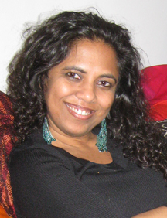【导师介绍】

1、合作取向技术工作坊

导师：Saliha Bava （美）（日期：12月5日）
合作取向治疗又称对话治疗，是当今社会科学、特别是家庭治疗领域倡导的最新国际性思潮，致力于提供更加符合当事人需要的咨询与治疗服务，将治疗师的声音和当事人的声音充分融合，通过合作性对话，了解个体在其日常生活环境存在的各种可能性，从而在潜移默化中激发人们获得勇气和能力，激发自我能动性，去自发改变周围事物，获得清晰观点，从而促成“改变”契机的出现。
萨里哈•巴娃博士：国际知名合作取向心理治疗专家，梅西大学社会与行为科学学院副教授，休斯顿加维斯顿学院副院长，国际创伤研究院兼职教授，合作取向创始人哈琳安德森教授亲传弟子。主要研究与实践关系性思维和社会关系中的角色性，她结合跨学科的思想和方法，与来访者合作，创造积极的变化，她认为生活是改变的一个过程，作为家庭治疗师给很多人做过专业的心理疏导，包括婚姻情感问题、家庭问题、文化和种族的混合问题，以及心理创伤等。同时，萨里哈•巴娃博士还为企业和组织机构提供系统的合作取向疗法训练，
本次工作坊中，萨里哈•巴娃博士将深入为大家讲述合作取向疗法的理论并作现场实操演示，分享她多年的实操经验和心得。

2、叙事治疗技术工作坊

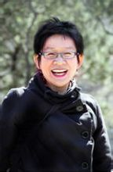导师：吴熙琄老师 （日期：12月6日）
叙说是人类的天性，每个人在生命中都有一个故事。而故事是有生命的，每个人都会用自己的方式去诠释。叙事治疗就是这样一种技术，帮助人们把自己的生活及与他人的关系从他们认为压榨生命的知识和故事中区分出来；帮助他们挑战他们觉得受压抑的生活方式；鼓励人们根据不同的和更倾向的关于个人自我的故事来重新塑造自己的生活。叙事心理治疗源于后现代主义。它摆脱了传统上将人看作为问题的治疗观念，透过“故事叙说”、“问题外化”、“由薄到厚”等方法，使人变得更自主、更有动力。透过叙事心理治疗，不仅在可以让当事人的心理得以成长，同时还可以让咨询师对自我的角色有重新的统整与反思。
吴熙琄老师是美国爱荷华州立大学婚姻与家族治疗博士，2005年她从美国带着叙事治疗的技术回到台湾，并在台湾开始了叙事治疗技术的工作坊和培训，在当时台湾掀起了学习叙事治疗的热潮，受到了台湾专业人士和咨询师们的推崇和应用。2006年，熙琄老师带着她的叙事疗法来到了大陆。写下归国感言：“这次回来，我最大的愿望是能帮助治疗师整合所学并深化后现代理论哲学于实际治疗中；更关怀弱势并做到高度同理心的细致疗程；解构权威与病理的迷思，培养合作尊重之真诚态度；身心灵融合以带动助人者与求助者的整体疗愈；完成个人成长，发掘生命韧力于任何看似无望的情境。”在工作坊中，老师会带着大家一起去感受叙事治疗技术的魅力，塑造每个人心中自我诠释的叙事治疗。

3、接纳与承诺治疗工作坊

导师 ：Kenneth Fung（加）& 祝卓宏老师 （日期：12月9日）
当人们试图去驱赶痛苦的时候，它反而变成了一种折磨我们的力量。学会接受自己，允许自己负面情绪的到来。接纳与承诺治疗法(Acceptance and commitment therapy ACT)是美国内华达大学斯蒂夫.海斯教授及其同事于二十世纪九十年代基于认知行为治疗创立的新的心理治疗方法，属于认知行为治疗第三浪潮典型代表，认知行为治疗的最新发展，东西方文化精髓融合的成果，人类心理问题的普适性解决方案，其目标是增加人们的心理和谐与灵活性，帮助人们克服心理僵化和行动障碍，实现自己的人生价值和生活目标。
Kenneth. Fung 加拿大多伦多大学副教授、多伦多西部医院临床心理主任，国际知名“接纳与承诺疗法”（ACT）专家，是创始人斯蒂夫.海斯教授推荐来华传授ACT疗法的重要专家。一直从事加大拿华人心理分析研究，为加拿大华人提供专业的ACT取向的临床治疗服务。2008年至今，受邀在多伦多、纽约、香港等多个国家或地方举办“接纳与承诺”ACT技术培训及公开演讲，有丰富的临床及实战经验。在加拿大卫生杂志和心理学期刊上，发表过《文化适应性》、《多重文化下的加拿大华人心理》等论文，在多伦多本地出版发行过《文化冲击在临床心理上的体现》等著作。鉴于他在ACT领域的重要贡献，2008年荣获多伦多大学“伊万心理健康卓越成就奖”。
此次工作坊中，Kenneth Fung（加）和祝卓宏老师会带着他们在临床上对ACT接受与承诺疗法的研究成果，向大家展示后现代接受与承诺疗法技术在咨询当中的应用。
【培训费用】
价格：2800元/人（三天），学生价1800元（仅限全日制在读研究生）（以上学费包含教材、资料、证书、茶点费用），如果同时参加学术研讨会，将另有优惠。详情参考研讨会通知。
【专家助教团队】
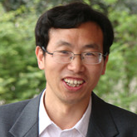  史占彪 | - 中科院心理所心理健康重点实验室教授、博士  - 中科院心理所心理健康促进中心主任  - 中国心理学会青年工作委员会主任委员  - 中央国家机关职工心理健康咨询中心主任  - 中国心理卫生协会副秘书长
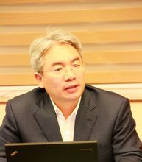祝卓宏 | - 中国科学院心理健康重点实验室教授，博士，硕士生导师  - 中国心理卫生协会心理咨询与治疗专业委员会委员  - 中国心理学会注册系统首批心理督导师  - 中科院心理所国家公务员心理与行为研究中心中心副主任  - 中德班首批学员、国内知名接纳与承诺治疗（ACT）专家
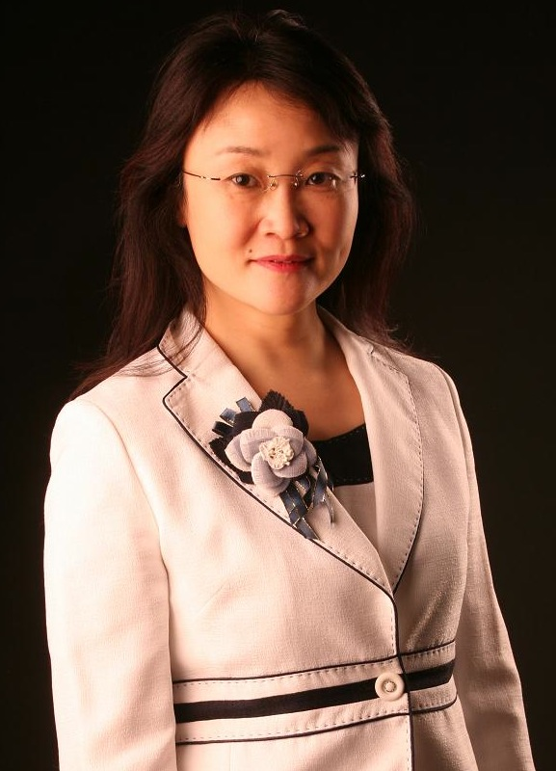赵然 | - 中央财经大学心理系教授、心理系主任、硕士生导师  - 北京师范大学心理学博士  - 美国Wayne State University 和 University of Illinois访问学者  - 国内后现代心理治疗、焦点解决治疗资深专家  - 美国EAPA会员、APS会员、APA会员  - 致力于EAP服务项目及产品设计、短程咨询和临床督导工作
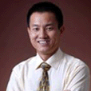  曾海波 | - 中国传媒大学经济管理学院讲师、MBA职业发展中心主任  - 北京师范大学应用心理学博士  - 美国圣母湖大学及休斯顿加维斯顿学院访问学者  - 国际教练协会休斯顿分会专业委员、自性教练创始人  - 亚洲区首位获得ICCP(合作取向国际认证)专家
【咨询报名】
报名办法：
1、填写培训报名表（见附表），发送到wangxm@psych.ac.cn；
2、提交个人资质证明材料（身份证、学历证明、相关职业证明的复印件各一份）;
3、收到录取回执后请向相应机构交纳学费；
4、如有学员需开发票请提前联系，课程费用不含税。

报名咨询：
- 成功之道:010-51653135 18501082098
- 睿智东方:010-87731978 13811151186
- 中科博爱:010-82866394 13021023504
- 修 思 达:010-89705377 13811352399
- 睿泉润诚:010-68666710 13810363628

会议咨询：
- 王老师：010-64853852
- 杨老师：010-64852528
中科院心理所心理健康促进中心 2013中国传统文化与后现代心理应用学术研讨会组委会
2013年11月

